Distancia

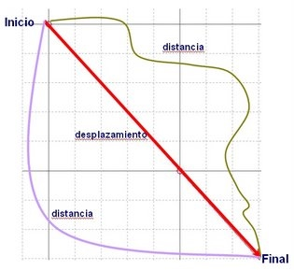

**Distancia** y **desplazamiento**. En **Física**, la **distancia** es la longitud total recorrida por un objeto móvil en su trayectoria. Como tal, es una magnitud escalar, y, por lo tanto, es expresada en unidades de longitud.